**Sickle Cell Trait & Malaria Resistance**

🔬 **Real Case:** **Sickle Cell Trait and Malaria Resistance**  
In parts of Africa, people with one copy of the **sickle cell gene mutation (HbS)** are naturally resistant to malaria. The mutation slightly changes their red blood cells, making it harder for the malaria parasite to survive inside them. While carrying two copies of the gene can cause **sickle cell disease** (a harmful condition), having just one copy **provides a survival advantage** in malaria-prone regions. *Африканың кейбір аймақтарында адамдарда* ***орақ жасушалы ген мутациясының (HbS)*** *бір көшірмесі бар, бұл оларды* ***малярия ауруына төзімді етеді****. Бұл мутация* ***қызыл қан жасушаларының пішінін өзгертеді****, сол арқылы малярия паразиті оларда өмір сүре алмайды. Егер адам* ***бір ғана мутацияланған генді алса****, ол* ***малярияға төзімді болады****. Бірақ егер екі көшірме болса, онда* ***орақ жасушалы анемия*** *дамиды, бұл денсаулыққа қауіпті.*

💡 **Question:** How can a mutation be both beneficial and harmful at the same time? Мутация қалай бір уақытта пайдалы және зиянды болуы мүмкін?

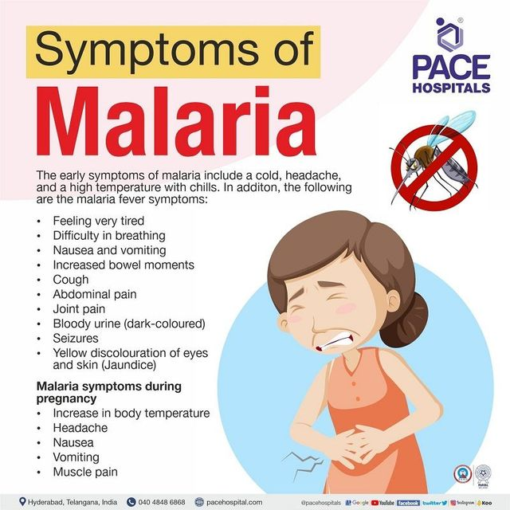

### ****Huntington’s Disease****

🧬 **Real Case:** **Huntington’s Disease**  
Huntington’s disease is caused by a genetic mutation in the **HTT gene**, leading to **progressive damage in the brain**. Symptoms, such as loss of muscle control and memory problems, usually appear in adulthood. Since the disease is inherited, **if one parent has the mutation, their child has a 50% chance of developing it**. *Хантингтон ауруы* ***HTT генінің*** *мутациясынан пайда болады, бұл* ***ми жасушаларының біртіндеп бұзылуына әкеледі****. Аурудың белгілері, мысалы,* ***бұлшықет әлсіздігі, есте сақтау қабілетінің төмендеуі****, әдетте,* ***ересек жаста пайда болады****. Егер ата-ананың бірі осы мутацияны тасымалдаса,* ***баласында оны дамыту ықтималдығы 50% құрайды****.*

💡 **Question:** Why do harmful mutations like Huntington’s persist in populations despite their severe effects? Егер Хантингтон ауруы зиянды болса, ол неге әлі күнге дейін адамзат популяциясында сақталып келеді?

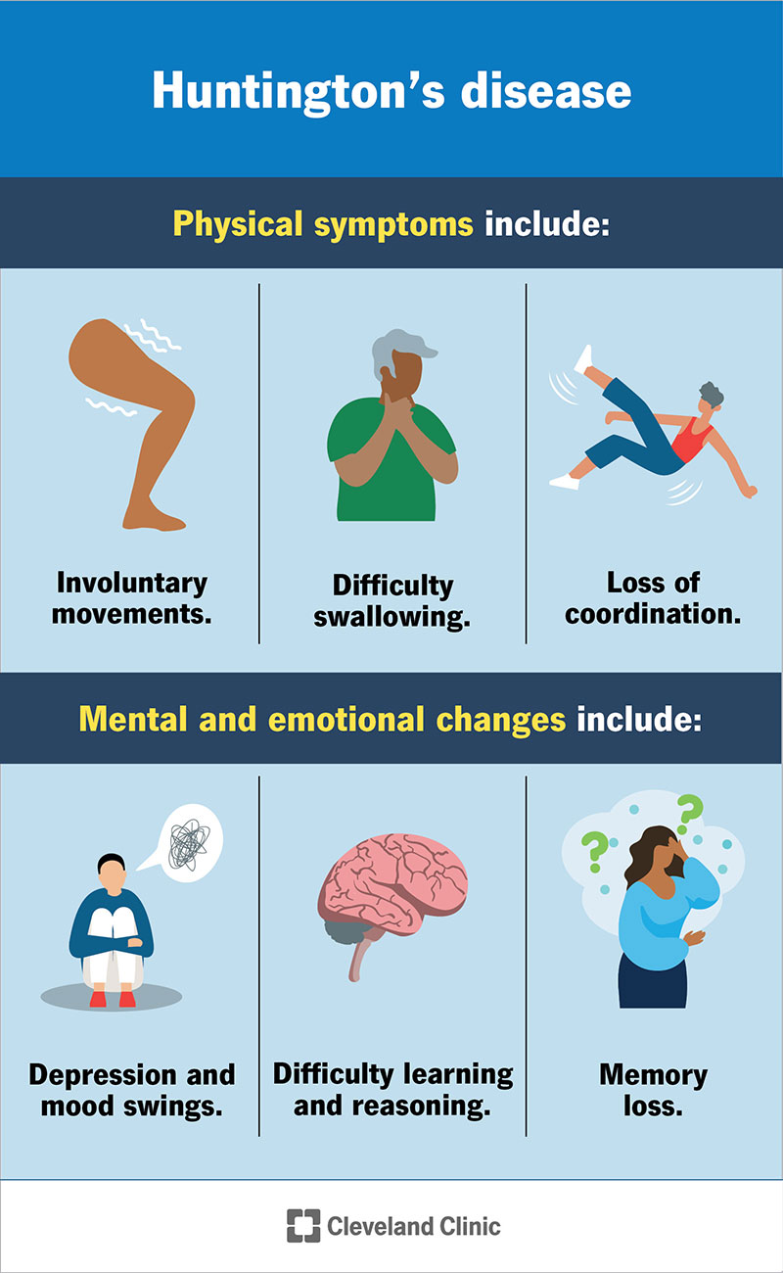

### ****Blue Eyes****

👁️ **Real Case:** **The Mutation That Created Blue Eyes**  
Scientists believe that **all humans originally had brown eyes**, but around **6,000–10,000 years ago, a mutation in the OCA2 gene** led to the first cases of **blue eyes**. This mutation affects the amount of melanin (pigment) in the iris but has **no impact on vision or survival**. Over generations, blue eyes spread in certain populations but **do not provide a clear advantage or disadvantage**. *Ғалымдардың пайымдауынша,* ***барлық адамдар бастапқыда қоңыр көзді болған****, бірақ* ***6 000–10 000 жыл бұрын OCA2 геніндегі мутация*** *көк көздердің пайда болуына әкелді. Бұл мутация* ***иристегі меланин (пигмент) мөлшерін өзгертеді****, бірақ* ***көру қабілетіне немесе өмір сүруге ешқандай әсер етпейді****. Уақыт өте келе,* ***кейбір халықтарда көк көздер кең таралды, бірақ бұл айқын артықшылық немесе кемшілік әкелмейді****.*

💡 **Question:** Could a neutral mutation like blue eyes ever become beneficial in some environments? *Көк көз сияқты бейтарап мутация кейбір жағдайларда пайдалы болуы мүмкін бе?*

